新 书 推 荐

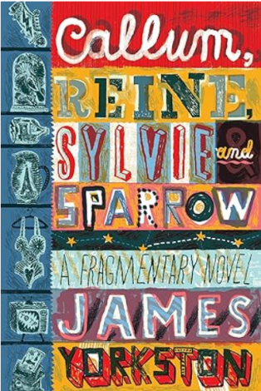
中文书名：《抵达之前，路过此生》
英文书名：Callum, Reine, Sylvie and Sparrow
作 者：James Yorkston
出 版 社：Oldcastle Books
代理公司：FBA/ANA/Jessica
页 数：224页
出版时间：2026年10月
代理地区：中国大陆、台湾
审读资料：电子稿
类 型：文学小说
版权已授：意大利

内容简介：

从法夫郡的东纽克、比特岛、爱丁堡、巴黎……到丁格尔湾、戈尔韦、爱尔兰的克利尔角……音乐家兼记者卡勒姆在人生路上跌跌撞撞前行，回顾着那些塑造了他的人们——兼职脱衣舞娘、运气爆棚的流行明星、囤书的书店老板、足球大师、背叛理想的艺术家、隐居的作家……他的长期伴侣雷娜通过他们共同过去的闪回片段被描绘出来，而后来的恋人西尔维则给卡勒姆带来了新的自信，他们试图共同建立生活，尽管命运最终给他们发了一手怎样的牌。埃德娜和斯帕罗等朋友，他们跌宕起伏的经历交织在叙事之中，在卡勒姆对爱、失去与重生的理解中扮演了关键角色。这部片段式小说在苏格兰乡村、爱尔兰西海岸及其他地方之间切换。我们会造访迪斯科舞厅、观鸟隐蔽所和《流行之巅》的演播室、巴黎的跳蚤市场和爱丁堡的书店。我们在寒冷刺骨的爱尔兰湖中星空下游泳，然后匆匆回去取暖。这些辛酸而有趣、荒诞而严肃的故事，探讨了我们从一天到另一天究竟能成为怎样的人。

作者简介：

詹姆斯·约克斯顿（James Yorkston）是一位来自苏格兰法夫郡东纽克的唱作人和作家。自2001年与多米诺唱片公司签约以来，詹姆斯持续推出了一系列广受好评、多乐器演奏的原声专辑。詹姆斯2021年的专辑《宽阔的河流》被《卫报》称为“这位苏格兰音乐人不断变化的曲目中又一部引人入胜、令人好奇的贡献”，被《Clash》称为“一次美妙的体验”，被《苏格兰人报》称为“职业生涯的又一亮点”。2014年，约克斯顿开始与约克斯顿/索恩/汗三重奏合作，这个三重奏融合了爵士、传统民谣、泡菜摇滚、艾弗·卡特勒的诗歌和印度古典音乐。他们的专辑《纳瓦拉萨——九种情感》在2020年被《卫报》评为“年度民谣专辑”。2011年，詹姆斯的处女作《很高兴在这里——一位苏格兰绅士的巡演日记》由多米诺出版社/费伯出版社出版，2016年货运出版社出版了詹姆斯的第一部小说《三只乌鸦》。他的第二部小说《盖尔人之书》于2021年由旧城堡出版社出版。詹姆斯还创办了音乐与诗歌之夜“与法夫人一起喝汤”，并共同主持播客《46-30》，致力于“无固定居所的高品质音乐”

媒体评价：

“这部故事集式的小说照亮了爱情（无论是浪漫的还是柏拉图式的）、家族根源与对真实性的追寻。约克斯顿对重要地方的描写及其对自我的影响，充满了动人的细节，留给读者许多思考空间。”
——佐伊·文迪托齐，《如何杀死女巫》作者

感谢您的阅读！
请将反馈信息发至：版权负责人
Email：Rights@nurnberg.com.cn
安德鲁·纳伯格联合国际有限公司北京代表处
北京市海淀区中关村大街甲59号中国人民大学文化大厦1705室, 邮编：100872
电话：010-82504106, 传真：010-82504200
公司网址：http://www.nurnberg.com.cn
书目下载：http://www.nurnberg.com.cn/booklist_zh/list.aspx
书讯浏览：http://www.nurnberg.com.cn/book/book.aspx
视频推荐：http://www.nurnberg.com.cn/video/video.aspx
豆瓣小站：http://site.douban.com/110577/
新浪微博：安德鲁纳伯格公司的微博_微博 (weibo.com)
微信订阅号：ANABJ2002


